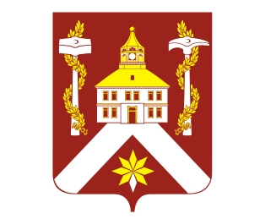
РЕШЕНИЕ

ДУМЫ ГОРОДСКОГО ОКРУГА ВЕРХ-НЕЙВИНСКИЙ
от 25.08.2011 № 386
р.п. Верх-Нейвинский

О рассмотрении вопроса о полной или частичной замене дотаций на выравнивание бюджетной обеспеченности городского округа дополнительными нормативами отчислений в бюджет городского округа от налога на доходы физических лиц на 2012 год

В соответствии с Порядком согласования с представительными органами муниципальных районов и городских округов, расположенных на территории Свердловской области, полной или частичной замены дотаций на выравнивание бюджетной обеспеченности муниципальных районов (городских округов) дополнительными нормативами отчислений в бюджеты муниципальных районов (городских округов) от налога на доходы физических лиц на 2012 год, руководствуясь Уставом городского округа Верх-Нейвинский,
Дума городского округа Верх-Нейвинский

РЕШИЛА:

- Отказаться от полной или частичной замены дотаций на выравнивание бюджетной обеспеченности муниципальных районов (городских округов) дополнительными нормативами отчислений в бюджеты муниципальных районов (городских округов) от налога на доходы физических лиц на 2012 год.

- Направить настоящее решение в Министерство финансов Свердловской области.

Глава городского округа А.М. Коптелин

